2022年3月吉日
障害福祉事業所等 施設長・管理者 様
ジェフユナイテッド市原・千葉
社会連携活動グループ

ジェフユナイテッド市原・千葉 「古河電工シート」へのご招待について

謹啓 時下ますますご清栄の段、お慶び申し上げます。
平素は当クラブの事業運営に格別のご高配を賜り、厚く御礼申し上げます。
当クラブでは、クラブ理念に「ダイバーシティ」を掲げ、老若男女、そして障害のある人もない人も誰もが輝く社会の実現を目指して活動しております。今年は、障害者施設の皆さまと一緒に、様々な取り組みをしていきたいと考えております。
この度オフィシャルパートナーである古河電気工業株式会社様より、当クラブのこのような活動に対してご支援いただけることとなり、「古河電工シート」を創設いたしました。障害者施設利用者の皆さまに、仲間やご家族と一緒にスタジアムに足を運んでいただいて、試合観戦を楽しんでいただきたいと思っております。皆様のお申込みを心よりお待ちしております。
謹白

記

- 企画趣旨 ：「老若男女、障害のある人もない人も誰もが楽しめる社会を作りたい」
「老若男女、障害のある人もない人も誰もが楽しめるスタジアムを作りたい」

- 対象試合 ：J2リーグ ジェフユナイテッド市原・千葉 ホームゲーム
WEリーグ ジェフユナイテッド市原・千葉レディース ホームゲーム
【別紙1】参照

- 提供券種 ：各試合 Ｓバック指定席 30枚
※WEリーグの試合においては、ジェフシートとなります。

- 申込方法 ：別紙申込書にて千葉県障害者就労事業振興センターにお申し込みください

- お渡し方法：チケットは、ジェフユナイテッドから各施設へお送りいたします。

- 招待対象 ：千葉市内の障害者施設の利用者、職員及びそのご家族など関係者
以下の２点にご留意ください
① 障害者施設の利用者が必ず含まれていること
② 引率が必要な方には、保護者や引率者が同行すること

- その他 ：① チケットの割り振りは各施設内でご調整ください。
不足分については、ご購入いただければ幸いです。
② Ｓバック席に車いす席はありますが数に限りがございますので、事前にご連絡ください。

■ ご 注 意 ： 試合当日は、近隣道路が大変混雑いたしますので、公共交通機関をご利用ください。
お車でお越しの際は、近隣有料駐車場をご利用ください。
なお、駐車券はチケットの発売開始日と合わせて販売されます。
下記サイトから該当試合を選択して、駐車券の購入にお進みください。
https://l-tike.com/sports/mevent/?mid=198799

以上

【別紙1】

ジェフユナイテッド市原・千葉 古河電工シート対象試合
Jリーグ
月日 | 曜日 | キックオフ | 対戦相手 | スタジアム
4月10日 | 日 | 14:00 | 横浜FC | フクダ電子アリーナ
4月27日 | 水 | 19:00 | レノファ山口FC | フクダ電子アリーナ
4月30日 | 土 | 14:00 | 大分トリニータ | フクダ電子アリーナ
5月8日 | 日 | 15:00 | ファジアーノ岡山 | フクダ電子アリーナ
5月15日 | 日 | 15:00 | ブラウブリッツ秋田 | フクダ電子アリーナ
5月29日 | 日 | 15:00 | 水戸ホーリーホック | フクダ電子アリーナ
6月5日 | 日 | 14:00 | ベガルタ仙台 | フクダ電子アリーナ
6月18日 | 土 | 14:00 | 大宮アルディージャ | フクダ電子アリーナ
6月26日 | 日 | 14:00 | 東京ヴェルディ | フクダ電子アリーナ
7月10日 | 日 | 18:00 | 栃木SC | フクダ電子アリーナ
7月23日 | 土 | 18:00 | ヴァンフォーレ甲府 | フクダ電子アリーナ
8月14日 | 日 | 18:00 | FC町田ゼルビア | フクダ電子アリーナ
8月20日 | 土 | 18:00 | 徳島ヴォルティス | フクダ電子アリーナ
9月3日 | 土 | 未定 | V・ファーレン長崎 | フクダ電子アリーナ
9月10日 | 土 | 未定 | ツエーゲン金沢 | フクダ電子アリーナ
9月25日 | 日 | 未定 | ロアッソ熊本 | フクダ電子アリーナ
10月16日 | 日 | 未定 | FC琉球 | フクダ電子アリーナ
※9/3以降の試合のキックオフ時間は8月中旬に発表されます。

WEリーグ
月日 | 曜日 | K/O | 対戦相手 | スタジアム
5月22日 | 日 | 13:00 | アルビレックス新潟レディース | フクダ電子アリーナ
※WEリーグの2022-2023シーズン日程は、2022年夏頃発表されますので、試合日程が決まりましたら
改めてご連絡します。

フクダ電子アリーナ案内図（ＪＲ外房線・内房線・京葉線 蘇我駅より徒歩約８分）

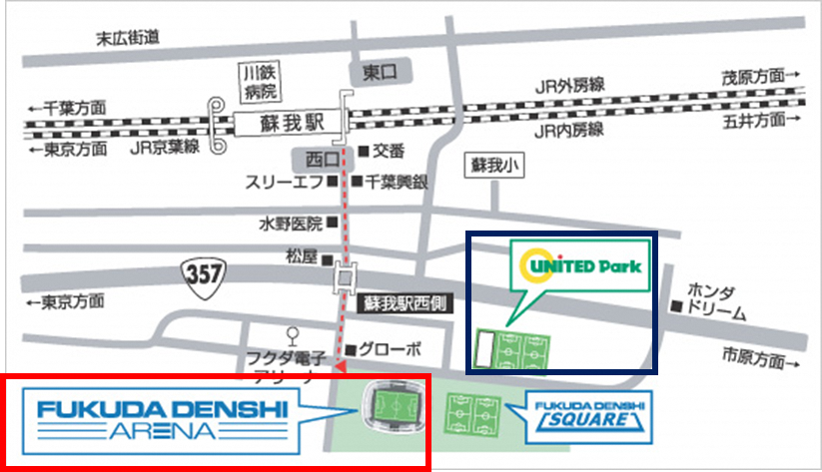

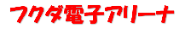

【別紙2】
千葉県障害者就労事業振興センター
担当 国府田宛て
FAX 043-202-5368
古河電工シート申込書
施設名
施設担当者氏名 | 氏名
施設所在地  電話・FAX番号  メールアドレス | 〒  TEL ： FAX ：  メールアドレス ：
第１希望 | 観戦希望試合日 | 対戦相手
 | 月 日（ ）
Sバック席 | 枚 | （最大30枚）
第２希望 | 観戦希望試合日 | 対戦相手
 | 月 日（ ）
Sバック席 | 枚 | （最大30枚）
WEリーグの試合については、Sバック席 → ジェフシート となります。

備考欄：

問い合わせ ：千葉県障害者就労事業振興センター
担当：国府田憲治
TEL: 043-202-5367

